Dedica eventuale (altrimenti eliminare questa pagina)

Indice

Introduzione/Premessa 3
1 Titolo capitolo 1 3
1.1 Titolo paragrafo livello 2 3
1.1.1Titolo paragrafo livello 3 3
1.1.1.1 Titolo paragrafo livello 4 3
1.1.1.2 Titolo paragrafo livello 4 3
1.1.1.3 Titolo paragrafo livello 4 3
1.2 Titolo paragrafo livello 2 3
1.2.1 Titolo paragrafo livello 3 3
1.2.1.1Titolo paragrafo livello 4 3
1.2.1.2 Titolo paragrafo livello 4 3
1.2.1.3 Titolo paragrafo livello 4 3
Titolo capitolo 2 3
2.1 Titolo paragrafo livello 2 3
2.1.1Titolo paragrafo livello 3 3
2.1.1.1 Titolo paragrafo livello 4 3
2.1.1.2 Titolo paragrafo livello 4 3
2.1.1.3 Titolo paragrafo livello 4 3
2.2 Titolo paragrafo livello 2 3
2.2.1 Titolo paragrafo livello 3 3
2.2.1.1 Titolo paragrafo livello 4 3
2.2.1.2 Titolo paragrafo livello 4 3
2.2.1.3 Titolo paragrafo livello 4 3
Titolo capitolo 3 3
3.1 Titolo paragrafo livello 2 3
3.1.1 Titolo paragrafo livello 3 3
3.1.1.1 Titolo paragrafo livello 4 3
3.1.1.2 Titolo paragrafo livello 4 3
3.1.1.3 Titolo paragrafo livello 4 3
3.2 Ttolo paragrafo livello 2 3
3.2.1 Titolo paragrafo livello 3 3
3.2.1.1 Titolo paragrafo livello 4 3
3.2.1.2 Titolo paragrafo livello 4 3
3.2.1.3 Titolo paragrafo livello 4 3
Conclusioni 3
Appendici (opzionale) 3
Riferimenti bibliografici 3
Ringraziamenti (opzionale) 3

Introduzione/Premessa

Testo testo testo Testo testo testo Testo testo testo Testo testo testo Testo testo testo Testo testo testo Testo testo testo Testo testo testo Testo testo testo Testo testo testo

1 Titolo capitolo 1
Testo testo testo Testo testo testo testo

1.1 Titolo paragrafo livello 2
Esempio di citazione “lunga” (i.e. maggiore di 3 righe):
Andare a capo e per la citazione utilizzare lo stile “Citazione”…..Testo testo testo testo Testo testo testo testo Testo testo testo testo Testo testo testo testo testo Testo testo testo testo Testo testo testo testo Testo testo testo testo Testo testo testo testo testo Testo testo testo testo Testo testo testo testo Testo testo testo testo Testo testo

1.1.1Titolo paragrafo livello 3
Testo testo testo Testo testo testo testo Testo testo testo testo Testo testo testo testo Testo testo

1.1.1.1 Titolo paragrafo livello 4
Testo testo testo Testo testo testo testo Testo testo testo testo Testo testo testo testo Testo testo

1.1.1.2 Titolo paragrafo livello 4
Testo testo testo testo Testo testo testo testo Testo testo testo testo Testo testo testo testo Testo

1.1.1.3 Titolo paragrafo livello 4
Testo testo testo testo Testo testo testo testo Testo testo testo testo Testo testo testo testo Testo

1.2 Titolo paragrafo livello 2
Testo testo testo testo Testo testo testo testo Testo testo testo testo Testo testo testo testo Testo

1.2.1 Titolo paragrafo livello 3
Testo testo testo testo Testo testo testo testo Testo testo testo testo Testo testo testo

1.2.1.1Titolo paragrafo livello 4
Testo testo testo testo Testo testo testo testo Testo testo testo testo Testo testo testo Testo testo testo

1.2.1.2 Titolo paragrafo livello 4
Testo testo testo testo Testo testo testo testo Testo testo testo testo Testo testo testo Testo testo testo

1.2.1.3 Titolo paragrafo livello 4
Testo testo testo testo Testo testo testo testo Testo testo testo testo Testo testo testo Testo testo testo
Figura 1 all’immagine qui sotto va assegnata lo stile Figura
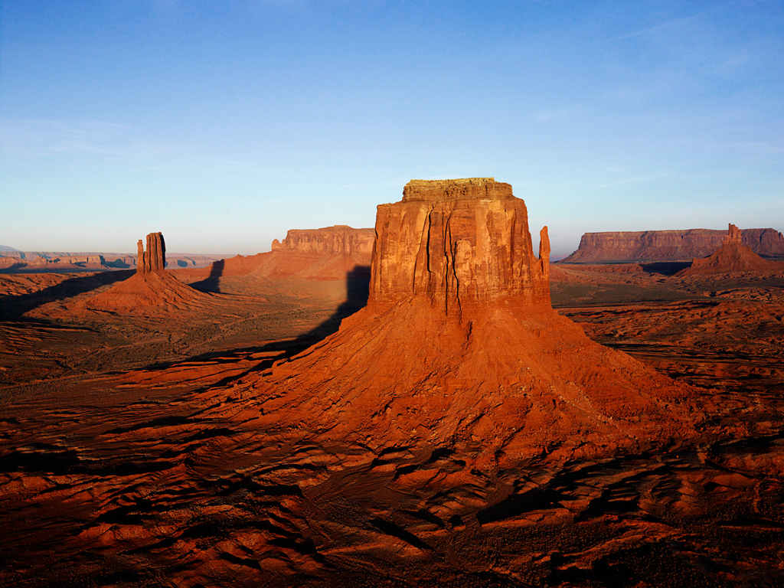
Fonte figura: da non confondere con lo stile della didascalia

Tab. 1 Didascalia tabella
Fonte tabella

Titolo capitolo 2
Testo testo testo Testo testo testo testo Testo testo testo Testo testo testo testo Testo testo testo Testo testo testo testo

2.1 Titolo paragrafo livello 2
Testo testo testo Testo testo testo testo Testo testo testo testo Testo testo testo testo Testo testo testo Testo testo testo testo

2.1.1Titolo paragrafo livello 3

2.1.1.1 Titolo paragrafo livello 4
Testo testo testo Testo testo testo testo Testo testo testo testo Testo testo testo testo

2.1.1.2 Titolo paragrafo livello 4
Testo testo testo Testo testo testo testo Testo testo testo Testo testo testo testo
Testo testo testo Testo testo testo testo Testo testo testo Testo testo testo testo

2.1.1.3 Titolo paragrafo livello 4
Testo testo testo Testo testo testo testo Testo testo testo Testo testo testo testo
Testo testo testo Testo testo testo testo Testo testo testo Testo testo testo testo

2.2 Titolo paragrafo livello 2
Testo testo testo Testo testo testo testo Testo testo testo Testo testo testo testo
Testo testo testo Testo testo testo testo Testo testo testo Testo testo testo testo

2.2.1 Titolo paragrafo livello 3
Testo testo testo Testo testo testo testo Testo testo testo Testo testo testo testo
Testo testo testo Testo testo testo testo Testo testo testo Testo testo testo testo

2.2.1.1 Titolo paragrafo livello 4
Testo testo testo Testo testo testo testo Testo testo testo Testo testo testo testo
Testo testo testo Testo testo testo testo Testo testo testo Testo testo testo testo

2.2.1.2 Titolo paragrafo livello 4
Testo testo testo Testo testo testo testo Testo testo testo Testo testo testo testo
Testo testo testo Testo testo testo testo Testo testo testo Testo testo testo testo

2.2.1.3 Titolo paragrafo livello 4
Testo testo testo Testo testo testo testo Testo testo testo Testo testo testo testo
Testo testo testo Testo testo testo testo Testo testo testo Testo testo testo testo

Titolo capitolo 3
Testo testo testo Testo testo testo Testo testo testo Testo testo testo Testo testo testo Testo testo testo

3.1 Titolo paragrafo livello 2
Testo testo testo Testo testo testo Testo testo testo Testo testo testo Testo testo testo Testo testo testo

3.1.1 Titolo paragrafo livello 3
Testo testo testo Testo testo testo Testo testo testo Testo testo testo Testo testo testo Testo testo testo Testo testo testo Testo testo testo Testo testo testo Testo testo testo

3.1.1.1 Titolo paragrafo livello 4
Testo testo testo Testo testo testo Testo testo testo Testo testo testo Testo testo testo
Testo testo testo Testo testo testo Testo testo testo Testo testo testo Testo testo testo

3.1.1.2 Titolo paragrafo livello 4
Testo testo testo Testo testo testo Testo testo testo Testo testo testo Testo testo testo
Testo testo testo Testo testo testo Testo testo testo Testo testo testo Testo testo testo

3.1.1.3 Titolo paragrafo livello 4
Testo testo testo Testo testo testo Testo testo testo Testo testo testo Testo testo testo
Testo testo testo Testo testo testo Testo testo testo Testo testo testo Testo testo testo

3.2 Ttolo paragrafo livello 2
Testo testo testo Testo testo testo Testo testo testo Testo testo testo Testo testo testo

3.2.1 Titolo paragrafo livello 3
Testo testo testo Testo testo testo testo Testo testo testo testo Testo testo testo testo
Testo testo testo Testo testo testo Testo testo testo Testo testo testo Testo testo testo

3.2.1.1 Titolo paragrafo livello 4
Testo testo testo Testo testo testo testo Testo testo testo testo Testo testo testo testo
Testo testo testo Testo testo testo Testo testo testo Testo testo testo Testo testo testo

3.2.1.2 Titolo paragrafo livello 4
Testo testo testo Testo testo testo testo Testo testo testo testo Testo testo testo testo
Testo testo testo Testo testo testo Testo testo testo Testo testo testo Testo testo testo

3.2.1.3 Titolo paragrafo livello 4
Testo testo testo Testo testo testo testo Testo testo testo testo Testo testo testo testo
Testo testo testo Testo testo testo Testo testo testo Testo testo testo Testo testo testo

Conclusioni
Testo teso testo Testo teso testo Testo teso testo Testo teso testo Testo teso testo Testo testo testo Testo testo testo Testo testo testo Testo testo testo Testo testo testo

Appendici (opzionale)

Riferimenti bibliografici

Tutti i metodi per la compilazione della bibliografia sono indicati nel documento online Indicazioni tecniche per la redazione e la stampa della tesi

Ringraziamenti (opzionale)

